專案執行計畫書  
防毒軟體 專案計畫

<<成員姓名>>

徐崇倫、黃哲緯、林子彧、林俊翰、謝佩璇、

曾彥錞、呂尚霖、張鈞皓、凌偉誠

# 目錄

目錄 2

版次變更紀錄 3

1.專案內容 4

1.1專案起源 4

1.2開發工具與資料管理 4

2. 專案生命週期與工作分配 5

3. 里程碑 7

4.專案相關參與成員 7

4.1相關參與成員名單 7

4.2開發工具與資源 7

4.3知識技能需求 8

4.4計畫訓練表 8

5.專案風險管理 9

6. 時程與進度審查監控機制說明 10

6.1落後百分比 10

6.2矯正基準 10

6.3矯正措施 10

# 版次變更紀錄

|  |  |  |  |  |  |
| --- | --- | --- | --- | --- | --- |
| 版次 | 負責人 | 日期 | 變更項目敘述 | 審查者 | 審查日期 |
| 0.1 | 林俊翰  曾彥錞  謝佩璇  張鈞皓  呂尚霖  黃哲偉  凌偉誠  林子彧 | 2013/04/27 | 建立PEP初始版本  -建立專案內容  -建立甘特圖  -建立里程碑  -建立專案參與人員  -建立專案風險管理 | 徐崇倫 | 4/30 |
| 1.0 | 林俊翰  曾彥錞  謝佩璇  張鈞皓  呂尚霖  黃哲偉  凌偉誠  林子彧 | 2013/04/29 | 修改  -修改甘特圖  -修改專案內容 | 徐崇倫 | 2013/04/30 |
|  |  |  |  |  |  |
|  |  |  |  |  |  |
|  |  |  |  |  |  |

# 1.專案內容

**1.1專案起源**

有鑑於網路與電腦的蓬勃發展，資訊的安全性在現今社會上已經佔有非常重要的地位，許多病毒以及惡意程式如雨後春筍般地散布在整個資訊界，要如何保護資料可以說是這個時代一定得面對的問題。

報章新聞上常常有報導有關駭客入侵某某網站，入侵某某公司，導致個資的外洩、智慧財產的剽竊、以及種種損失，這些都是因為有心神是惡意散播病毒程式或惡意攻擊所造成，於是我們決定實作一個可以偵測出病毒的程式，並加以處理，以確保現今電腦使用者的安全。

在此一程式，可以藉由多種掃描方式，偵測病毒的存在，包括即時系統掃描、郵件掃描、網路相關等等，偵測到符合資料庫的病毒特徵之後，就將之加以處理，不論是隔離或是解讀、刪除等，皆是避免病毒在電腦中造成的危險性。

程式開發完成後，將上市與各家防毒軟體公司競爭，人們對於防毒軟體可以多一個選擇，我們將在這塊市場上佔有一席之地。

**1.2開發工具與資料管理**

程式語言包括C、C++、JAVA等相關語言，會議記錄以及所有文件使用Microsoft Office 2010。

# 2.專案生命週期與工作分配

|  |  |  |  |  |  |
| --- | --- | --- | --- | --- | --- |
| 主項目 | 子項目 | 起始時間 | 結束時間 | 天數 | 工作人員 |
| 防毒軟體 |  | 2013/7/1 | 2014/3/29 | 271 |  |
| 調查分析 |  | 2013/7/1 | 2013/7/16 | 15 |  |
|  | 客戶需求調查 | 2013/7/1 | 2013/7/8 | 7 | 曾彥錞 |
|  | 同類型軟體調查 | 2013/7/8 | 2013/7/15 | 7 | 謝佩璇 |
|  | M1：調查結果產出 | 2013/7/15 | 2013/7/16 | 1 |  |
| 專案規劃 |  | 2013/7/16 | 2013/7/30 | 14 | 張鈞皓 |
|  | 建立WBS | 2013/7/16 | 2013/7/22 | 7 | 呂尚霖 |
|  | 發展專案計畫書 | 2013/7/22 | 2013/7/29 | 7 |  |
|  | M2：專案計畫書產出 | 2013/7/29 | 2013/7/30 | 1 |  |
| 需求分析 |  | 2013/7/30 | 2013/8/14 | 15 |  |
|  | 需求擷取 | 2013/7/30 | 2013/8/3 | 4 | 徐崇倫 |
|  | 訂定目標 | 2013/8/3 | 2013/8/5 | 2 | 林子彧 |
|  | 定義腳色 | 2013/8/5 | 2013/8/6 | 1 | 黃哲緯 |
|  | 發展使用案例 | 2013/8/6 | 2013/8/9 | 3 | 凌偉誠 |
|  | 發展系統架構 | 2013/8/9 | 2013/8/12 | 3 | 凌偉誠 |
|  | 撰寫需求文件 | 2013/8/12 | 2013/8/14 | 2 | 凌偉誠 |
|  | M3：需求文件產出 | 2013/8/14 | 2013/8/15 | 1 |  |
| 系統設計 |  | 2013/8/15 | 2013/10/30 | 76 |  |
|  | 使用者介面設計 | 2013/8/15 | 2013/8/22 | 7 | 凌偉誠 |
|  | 資料庫設計 | 2013/8/22 | 2013/9/5 | 14 | 黃哲緯 |
|  | 登入模組設計 | 2013/9/5 | 2013/9/12 | 7 | 林子彧 |
|  | 驗證模組設計 | 2013/9/12 | 2013/9/17 | 5 | 徐崇倫 |
|  | 監控模組設計 | 2013/9/17 | 2013/9/27 | 10 | 曾彥錞 |
|  | 會員管理建立 | 2013/9/27 | 2013/10/4 | 7 | 謝佩璇 |
|  | 排程模組設計 | 2013/10/4 | 2013/10/14 | 10 | 林俊翰 |
|  | 即時偵測模組設計 | 2013/10/14 | 2013/10/21 | 7 | 呂尚霖 |
|  | 一般功能建立 | 2013/10/21 | 2013/10/29 | 8 | 張鈞皓 |
|  | M4：設計文件產出 | 2013/10/29 | 2013/10/30 | 1 |  |
| 系統實作 |  | 2013/10/30 | 2014/3/9 | 130 |  |
|  | 使用者介面建立 | 2013/10/30 | 2013/11/11 | 12 | 凌偉誠 |
|  | 資料庫建立 | 2013/11/11 | 2013/12/11 | 30 | 黃哲緯 |
|  | 登入模組建立 | 2013/12/11 | 2013/12/21 | 10 | 林子彧 |
|  | 驗證模組建立 | 2013/12/21 | 2013/12/28 | 7 | 徐崇倫 |
|  | 監控模組建立 | 2013/12/28 | 2014/2/16 | 50 | 曾彥錞  林俊翰  呂尚霖 |
|  | 會員管理建立 | 2014/2/16 | 2014/2/23 | 7 | 謝佩璇 |
|  | 一般功能建立 | 2014/2/23 | 2014/3/9 | 14 | 張鈞皓 |
|  | M5：系統功能完成 | 2014/3/9 | 2014/3/10 | 1 |  |
| 系統測試 |  | 2014/3/10 | 2014/3/26 | 15 |  |
|  | 整合測試 | 2014/3/10 | 2014/3/15 | 5 | 呂尚霖 |
|  | 相容測試 | 2014/3/15 | 2014/3/18 | 3 | 張鈞皓 |
|  | 安全測試 | 2014/3/18 | 2014/3/22 | 4 | 徐崇倫 |
|  | 功能測試 | 2014/3/22 | 2014/3/25 | 3 | 黃哲緯 |
|  | M6：測試檔案產出 | 2014/3/25 | 2014/3/26 | 1 |  |
| 驗收與交付 |  | 2014/3/26 | 2014/3/30 | 4 |  |
|  | M7：驗收交付完成 | 2014/3/30 | 2014/3/31 | 1 | 林俊翰 |

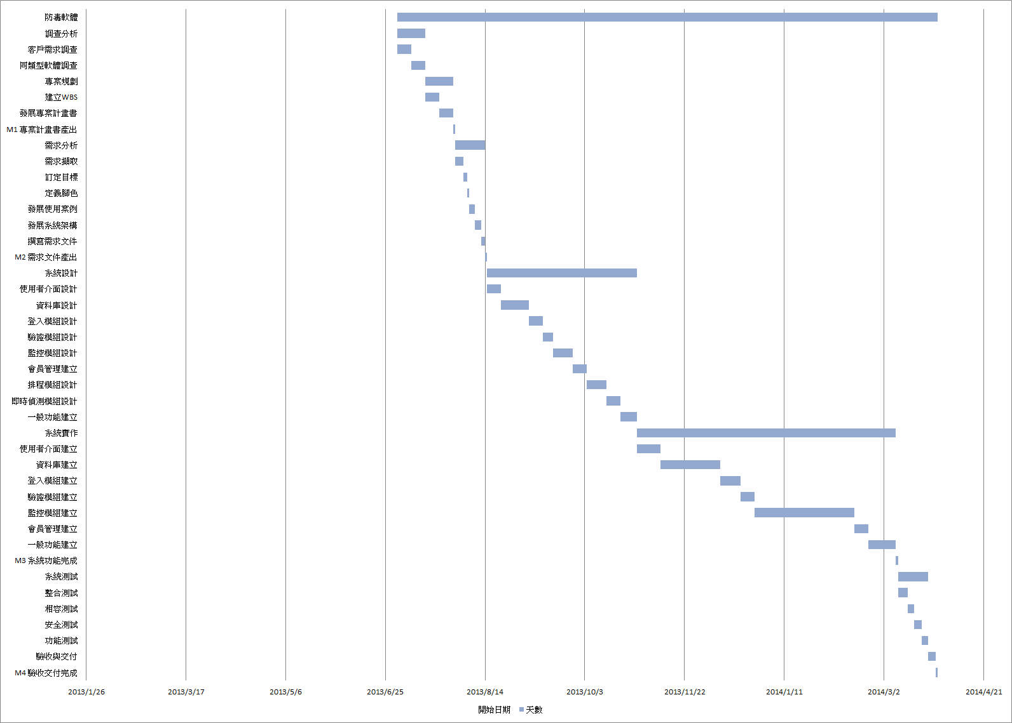

圖1:專案執行甘特圖

# 3.里程碑

|  |  |  |
| --- | --- | --- |
| 里程碑 | 日期 | 內容 |
| M1 | 2013/7/15 | 調查結果產出 |
| M2 | 2013/7/29 | 專案計畫書產出 |
| M3 | 2013/8/14 | 需求文件產出 |
| M4 | 2013/10/29 | 設計文件產出 |
| M5 | 2014/3/9 | 系統功能完成 |
| M6 | 2014/3/25 | 測試檔案產出 |
| M7 | 2014/3/30 | 驗收交付完成 |

表1: 里程碑

# 4.專案相關參與成員

**4.1相關參與成員名單**

|  |  |
| --- | --- |
| 姓名 | 資源角色 |
| 林俊翰 | Senior Manager |
| 呂尚霖 | Project Manager |
| 張鈞皓 | Team Member |
| 黃哲緯 | Team Member |
| 曾彥錞 | Team Member |
| 林子彧 | Team Member |
| 徐崇倫 | Team Member |
| 凌偉誠 | Team Member |
| 謝佩璇 | Team Member |

表2:相關參與成員名單

## 4.2開發工具與資源

本專案計畫預計將會使用下列開發資源工具：

* 硬體設備：個人電腦*9、伺服器*2、網路
* 軟體設備：Gantt Project2.0.10、Microsoft Office 2010、Apache Tomcat7.0.21、Java EE、eclipse 3.7、MySQL5.5.19、codeblocks12.11、putty、pietty、python2.7、ubuntu12.04、visual C#2010。

## 4.3知識技能需求

|  |  |  |  |
| --- | --- | --- | --- |
| 專業知識技能 | 人數 | 預計受訓人員 | 說明 |
| JAVA、C、C++、C#、python | 9 | 無 | 本專案的成員已有相關經驗 |
| 軟體防毒偵測 | 9 | 張鈞皓，凌偉誠 |  |

表3:知識技能需求

## 4.4計畫訓練表

|  |  |  |  |
| --- | --- | --- | --- |
| 訓練項目 | 參與人員 | 訓練方式 | 訓練時間 |
| 軟體防毒偵測 | 張鈞皓，凌偉誠 | 由參與人員自行學習，並互相交流 | 2013/7/1~  2013/8/31 |

表4:計畫訓練表

**5.專案風險管理**

* 低影響：風險項目對整體專案影響不超過30%
* 中影響：風險項目對整體專案影響大於30%，小於60%
* 高影響：風險項目對整體專案影響超過60%

|  |  |  |  |
| --- | --- | --- | --- |
| 風險項目 | 影響程度 | 發生機率 | 解決方式 |
| 經費有限 | 高 | 高 | 1. 使用Opensource的軟體 2. 避免不必要的開支 |
| 實際進度預期不同 | 高 | 高 | 1. 加開會議，討論是否變更進度 2. 請PM確實掌握專案進度 |
| 需求擷取模糊、不完善 | 高 | 中 | 1. 學習相關領域知識以及参考現有系統 2. 派人員學習和檢驗 |
| 開發技術不熟悉 | 高 | 中 | 規劃教育訓練 |
| Coding能力不一致 | 中 | 高 | 1.加強學習  2.分配匹配能力的工作 |
| Coding標準不一致，難以維護 | 中 | 高 | 1.訂定並遵從Coding Standard |
| 硬體發生狀況 | 高 | 低 | 1.不要只有一台server在運行，要有預防措施 |
| 人員調動 | 高 | 中 | 1. 人員如果中途無法參與(離職，病假，事假)，需交接 2. 組內人員流動不可過半 |
| 美工能力不足 | 中 | 高 | 1. 参考各式優秀美工的網站、程式，嘗試截取出美工設計元素 2. 請專業美工人員 |
| 開發文件管理不易 | 中 | 中 | 1. 訂定文件標準格式 2. 文件產生後請固定人員審查 |

表5:風險列表

# 6.專案風險管理

## 6.1落後百分比

|  |  |  |  |  |
| --- | --- | --- | --- | --- |
| 項目 | 件數 | 落後件數 | 落後百分比 | 原因 |
|  |  |  |  |  |
|  |  |  |  |  |
|  |  |  |  |  |
|  |  |  |  |  |
|  |  |  |  |  |

## 6.2矯正基準

本專案所進行的工作採用兩個禮拜監控一次，由專案負責人針對所完成的工作比例進行進度審視的方式。而需要實施矯正措施時，其基準為:

定義60天矯正基準為20%，當進度落後超過20%時則採用矯正措施。

## 6.3矯正措施

矯正措施由專案負責人召集相關人員開會，討論如何修改時程並規劃，並實行。

舉例:

在矯正基準前每項都要有個監控時點，來看是否需要矯正做出調整。

|  |  |
| --- | --- |
| 矯正基準 | 矯正機制 |
| 完成調查分析 | 明確列出為完成的部分，加派人力，之後每隔2天確認未完成之進度 |
| 完成專案規劃 | 明確列出為完成的部分，加派人力，之後每隔2天確認未完成之進度 |
| 完成需求分析 | 明確列出為完成的部分，加派人力，之後每隔2天確認未完成之進度 |
| 完成系統設計 | 明確列出為完成的部分，加派人力，之後每隔2天確認未完成之進度 |
| 完成系統實作 | 明確列出為完成的部分，加派人力，之後每隔2天確認未完成之進度 |
| 完成系統測試 | 明確列出為完成的部分，加派人力，之後每隔2天確認未完成之進度 |
| 完成驗收與交付 | 明確列出為完成的部分，加派人力，之後每隔2天確認未完成之進度 |